版本：5.4.4
资源：Cloud2.PNG和T_ElectricalBolt_3.png
项目模板：第三人称模板
打开UE，将两个资产导入到内容浏览器中作为纹理，纹理组为UI。
创建材质，命名为M_FlowingBar
细节中
材质域为用户界面
混合模式为不透明
在菜单中将实时更新全部勾选
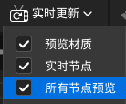
创建TexCoord节点
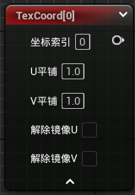
创建ComponentMask节点，将Red取消勾选
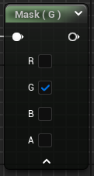
创建OneMinus节点
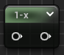
创建Multiply节点
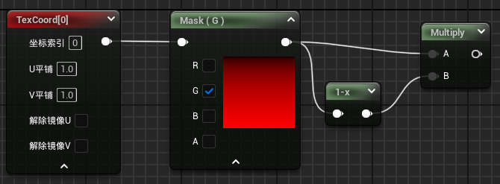
将Multiply的结果提供给材质参数
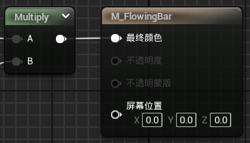
在左上角将预览大小设置为2000*150

创建SmoothStep节点
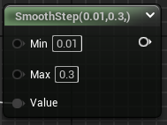
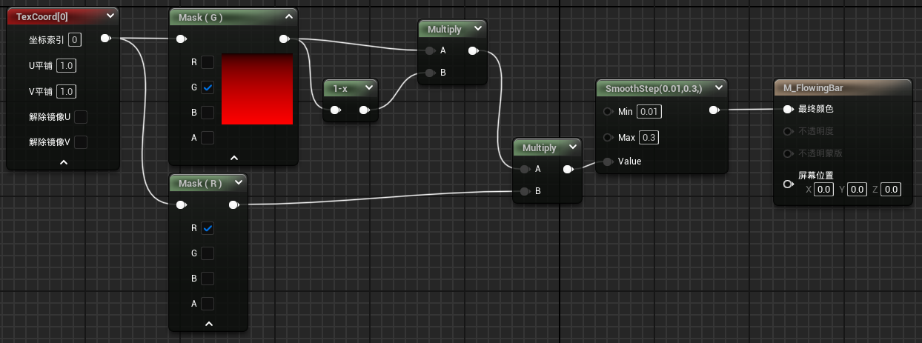
此时的预览为
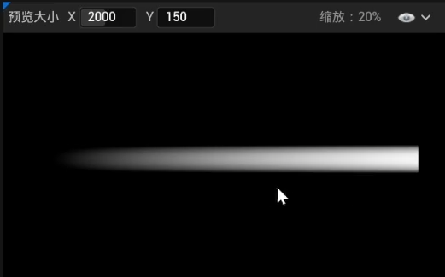
创建Saturate节点
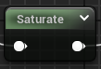
摁住键盘上的3并点击鼠标左键创建三维常量
右键将这个常量设置为参数
创建两个参数，命名为“亮色”“暗色”“最暗色”
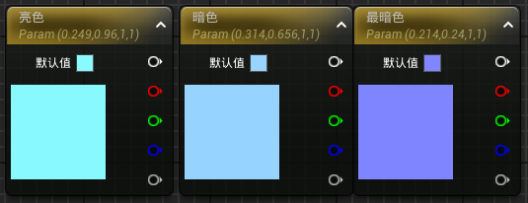
创建Lerp节点
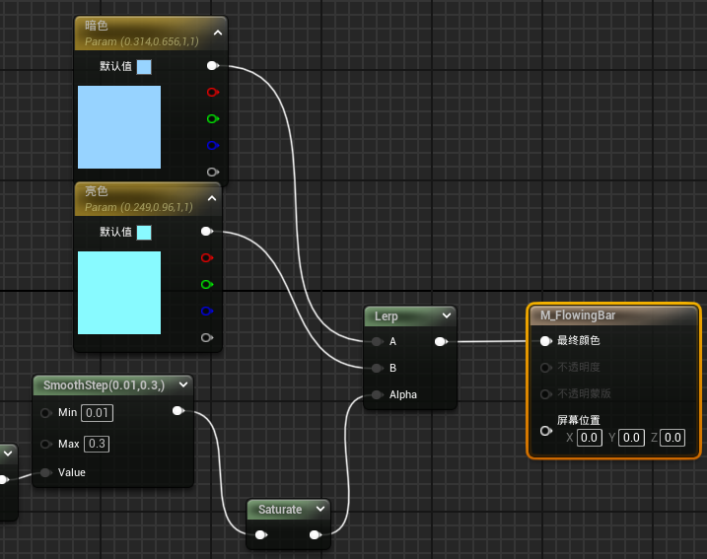
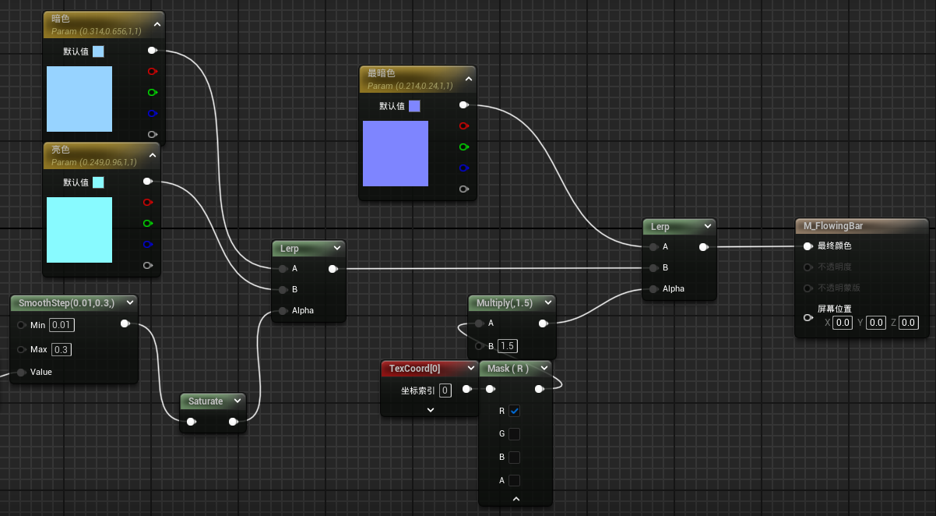
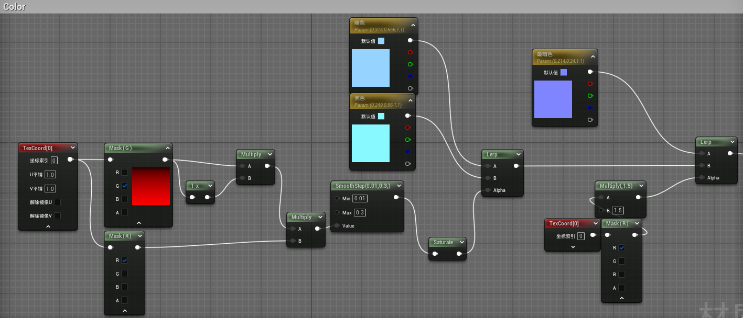
创建TextureSample节点，转换为参数，命名为map
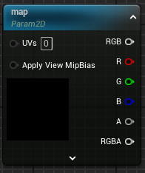
将Cloud2纹理赋值给该节点
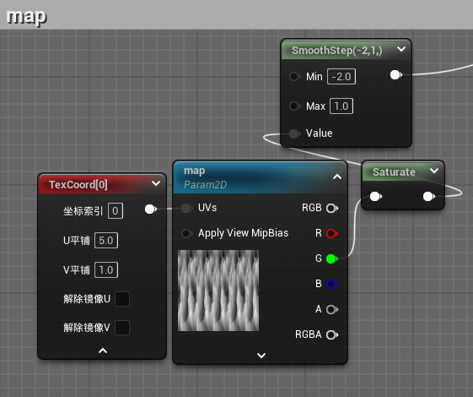
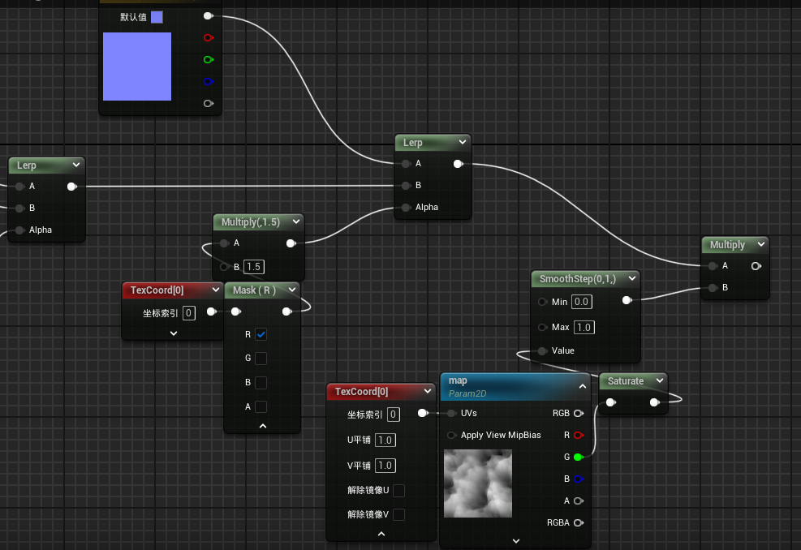
创建节点“添加命名重路由声明节点”，节点命名为“最终颜色”
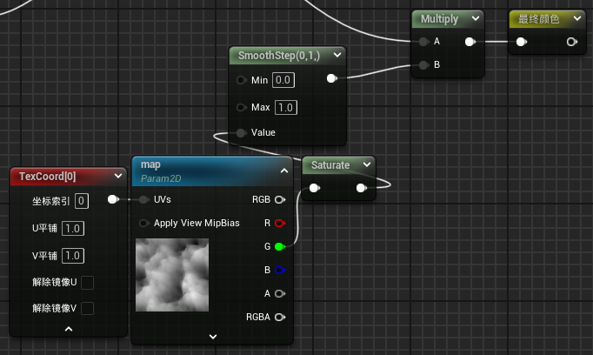
最后调整上图中相关数值
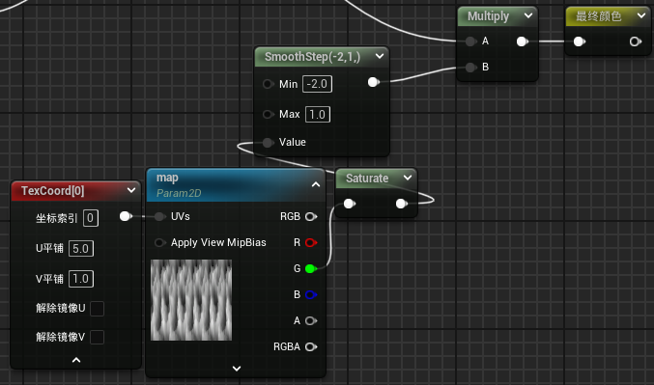
然后给最终颜色前的Multiply加一个Add
创建Panner节点
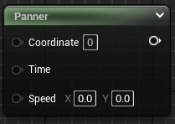
创建Time节点
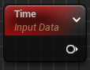
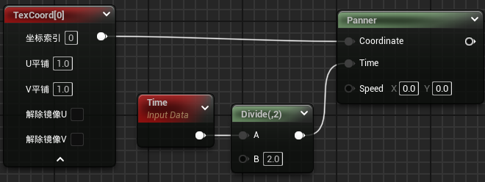
对Panner的返回值TextureSample
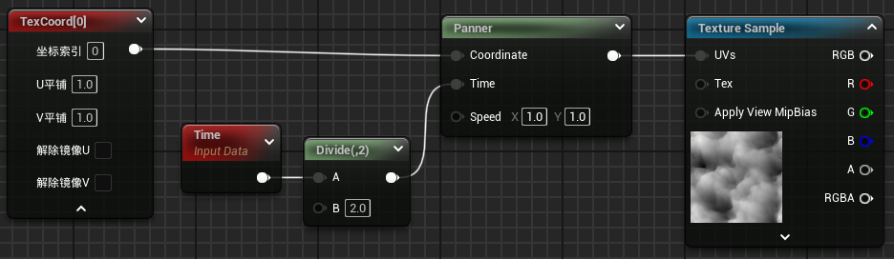
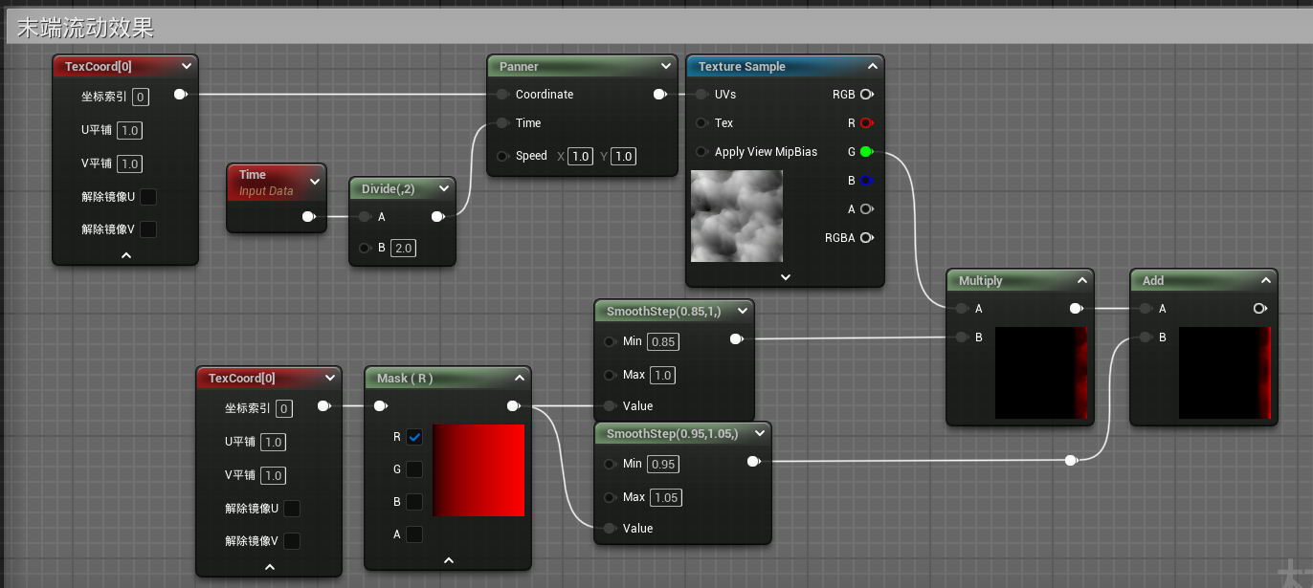
对Add节点右键选择开始预览节点，也可以不预览
再创建节点集
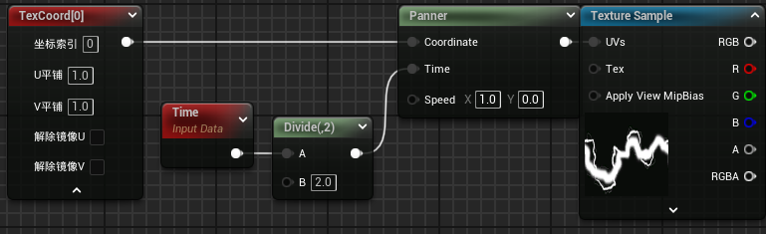
将T_ElectricalBolt_3纹理赋值给TextureSample
创建Power节点
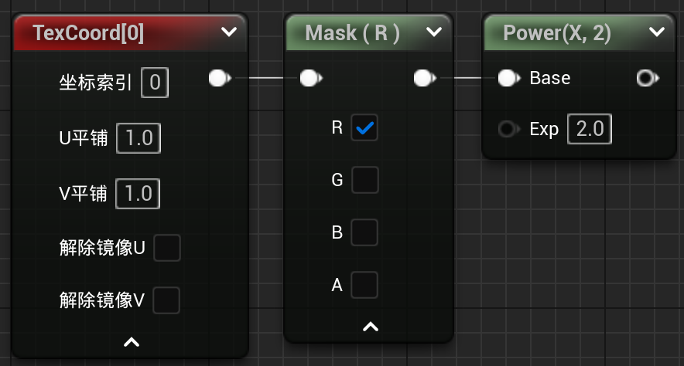
将这两个节点族进行Multiply
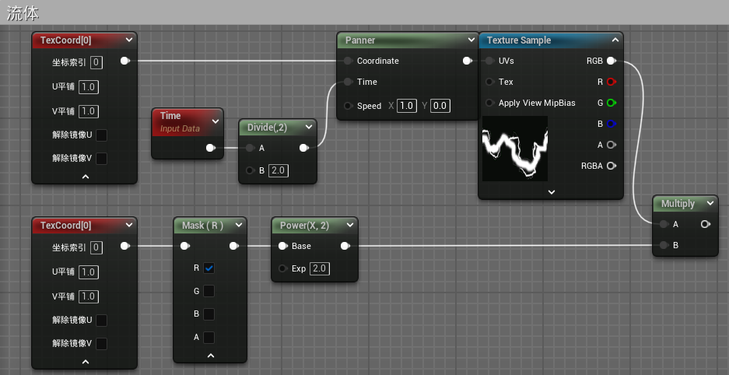
将末端流动效果和流体的最终返回值进行Add。
创建节点StaticSwitchParameter，命名为“末端流动”和“流体”
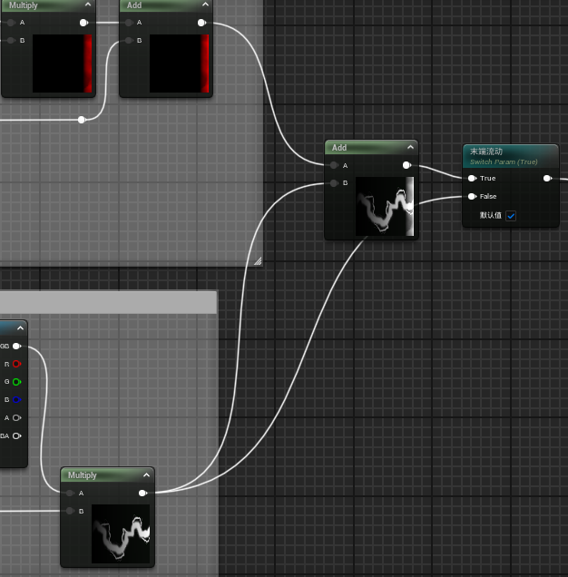
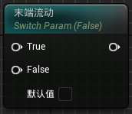
将末端流动的返回值和“map”与“color”的Multiply的返回值进行Add
并将这个Add的返回值对“流体”的Switch进行判断
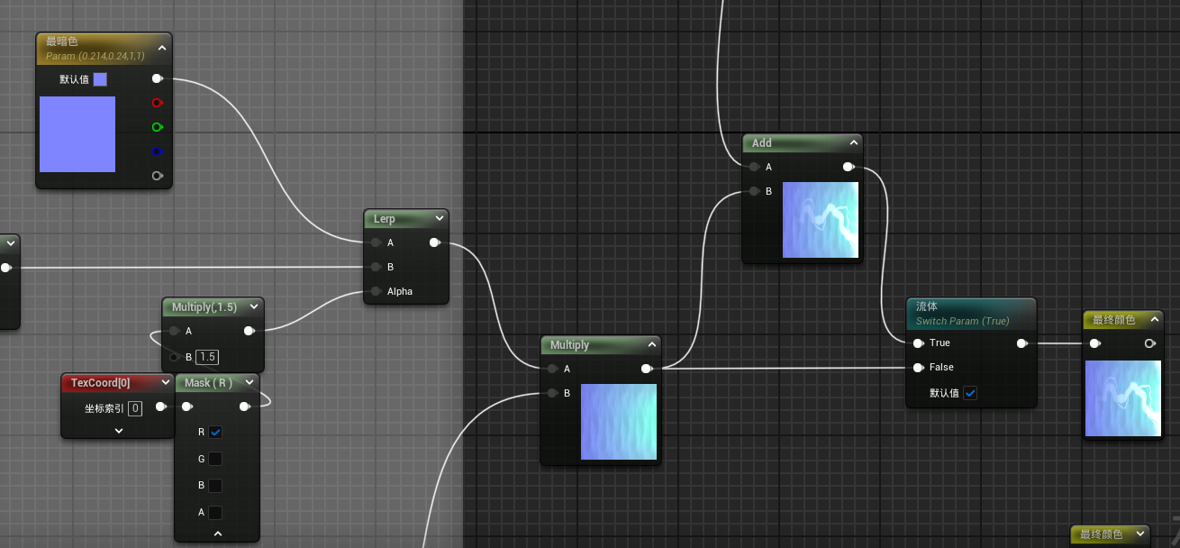
流体的默认值可以为false
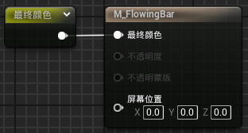
完成
创建用户界面
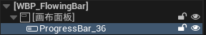
进度条的锚点设置为左下角，
进度条的“样式--样式--填充图--图像”为刚创建的材质，“绘制为”图像
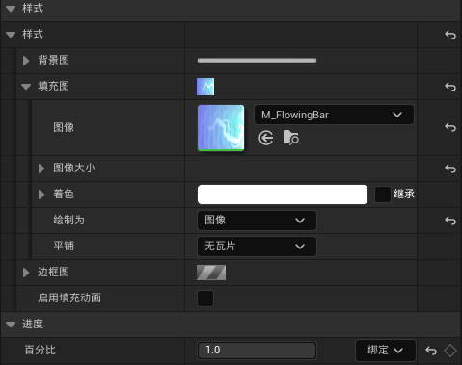
注意填充颜色设置为白色。
背景图绘制为无
结束

